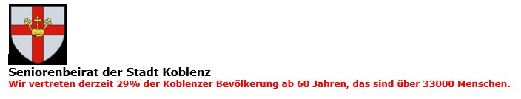
Koblenz, 18.08.2026

Einladung zur öffentlichen Plenarsitzung am 17.09.2026 ab 15.00 Uhr im Schängel-Center Raum 330
Tagesordnung:
TOP 1: Begrüßung und Feststellung der Beschlussfähigkeit
TOP 2: Genehmigung der Tagesordnung
TOP 3: Genehmigung des Protokolls der Plenarsitzung vom 21.05.2026
TOP 4: Bericht des Vorstandes (u.a. Stellungnahme zu den Sozialreformplänen der Regierung)
TOP 5: Bericht aus den Arbeitskreisen und Gremien
TOP 6: Sitzgruppenprojekt
TOP 7: Frau Barbara Brauner stellt den Verein für gemeinschaftliches Leben am Moselring vor
TOP 8: Veranstaltungen und Termine
TOP 9: Bürgeranfragen
TOP 10: Sonstiges

Wir bitten höflich um Mitteilung, wenn Sie verhindert sein sollten. Der Sitzungssaal ist barrierefrei über einen Aufzug erreichbar.

Mit freundlichen Grüßen
Anja Baulig

An der Liebfrauenkirche 18 56068 Koblenz info@sb-ko.de www.sb-ko.de Tel.: 0261 100 50 26

